量水堰计
使用说明书
JXBS-SYJ
Ver1.0


- 产品简介
  - 产品概述
量水堰计采用磁致伸缩传感器作为液位测量，具有分辨率高、稳定性好、性能可靠、响应速度快、线性测量、永不磨损、工作寿命长等特点。量水堰计测出堰上水头，再根据堰槽(三角堰、梯形堰、矩形堰等)经验公式计算出流量
  - 产品特点
- 高精度、分辨力高
- 温度漂移小
- 稳定性好、响应速度快
- 标准MODBUS协议、适用性强
- 非接触设计，提高产品寿命
- IP68防护，适应各种恶略的工作环境
- 不锈钢材质，耐油抗污，强度高
  - 工作原理
量水堰计由磁杆、浮球、测量电路和不锈钢护筒组成。当堰槽内水位发生变化时，会带动浮球产生液位差，当前液位减去校准的基值得到实际的堰上水位，再根据堰槽类型计算流量。
  - 计算公式
$$h=h_{i}−h_{0}$$
式中：h — 堰上水头，单位为mm；
hi — 传感器的实测值，单位为mm；
h0 — 传感器的基准值，单位为mm。
常见堰板流量计算公式：
- 直角三角堰（Q=1~70L/s，h=50~300mm）
$$Q=1.4×{（h/1000）}^{5/2}$$
式中：Q — 流量，单位为m³/s；
h — 堰上水头，单位为mm。
- 梯形堰（Q=10~300L/s）
$$Q=1.86×（b/1000）×{（h/1000）}^{5/2}$$
式中：Q — 流量，单位为m³/s；
h — 堰上水头，单位为mm；
b — 堰口底宽，单位为mm。
- 无侧向伸缩矩形堰（Q＞50L/s）
$$Q=m×（b/1000）×\sqrt{2g}×{（h/1000）}^{3/2}$$
$$m=0.402+0.054×（h/1000）/（p/1000）$$
式中：Q — 流量，单位为m³/s；
h — 堰上水头，单位为mm；
b — 堰口底宽，单位为mm；
p — 堰底至堰口高度，单位为mm
g — 重力加速度，一般取9.81，单位为m/s²
- 产品参数
2.1技术指标
参数名称 | 参数内容
量程 | 0-500mm（可定制）
工作温度 | 40~80℃
通讯信号 | RS485
精度 | 0.1%FS
供电电压 | 12~24VDC
主体材质 | 不锈钢
安装方式 | 抱箍辅助安装
通讯协议 | MODBUS-RTU
2.2 产品外观
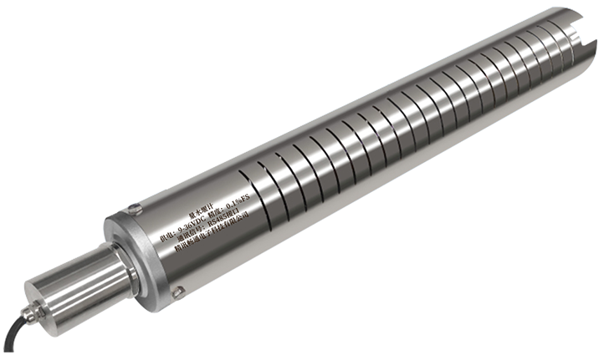
图2.1 产品外观图
2.3 产品结构
665mm

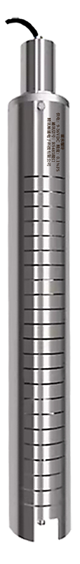
Φ89mm

图2.2 产品尺寸图
2.4 产品接线
电源接口为宽电压电源输入 。485 信号线接线时注意 A/B 两条线不能接反，总线上多台设备间地址不能冲突。
 | 线色 | 说明
电源 | 棕色 | 电源正
电源 | 黑色 | 电源负
通信 | 黄色 | 485-A
通信 | 蓝色 | 485-B
注意事项：
- 请注意不要接错线序，错误的接线会导致设备烧毁
- 传感器应避免接触有机溶剂、酒精、涂料、油类及高浓度气体，也包括硅胶及其它胶粘剂
- 出厂默认提供4.8米长线材，客户可根据需要按需延长线材或者顺次接线
注意在某些出厂批次中可能提供的线序中没有黄色线，此时灰色线等价替换黄色线作用。
- 产品安装
3.1 安装前准备事项
现场安装之前应对磁致伸缩液位传感器、浮子等组件进行检查，确保仪器正常才能安装。安装和搬运过程中不可使测杆弯曲，切勿使传感器的电子仓端或末端承受大的冲击。 完成量水堰计防污管在安装洞中的固定后，将量水堰计防污管上端盖取下，打开磁致伸缩传感器的外包装取出传感器和浮子，将传感器测杆上的止位环取下后，测杆穿过上端盖旋紧在螺纹上 ，然后将浮子穿在测杆上，止位环复位。最后将装好传感器的上端盖安装在防污管上固定好即可进行测量工作
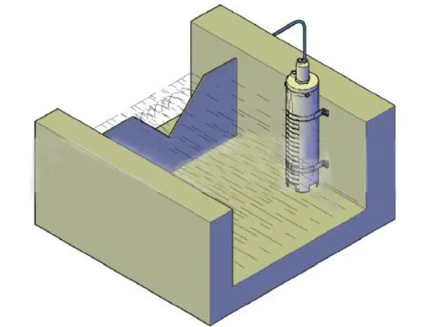
3.2安装注意事项
止位环取下时记住其在测杆上的位置以便复位时回原位。
安装时传感器装入防污管时浮子应放在止位环处，不得由高处向低 处自由落下，另外禁止浮子在测杆两头来回快速运动撞击止位部件，从而避免浮子由于撞击而损坏。
对于施工现场不安全的地方应将测缝计测试电缆用钢管或pvc钢丝软管护套。
在情况特殊的环境传感器和仪器需加装保护罩
- 通讯协议
4.1 通讯基本参数
参数 | 内容
编码 | 8位二进制
数据位 | 8位
奇偶校验位 | 无
停止位 | 1位
错误校准 | CRC冗长循环码
波特率 | 2400bps/4800bps/9600bps可设，出厂默认为9600bps
4.2 数据帧格式定义
采用Modbus-RTU通讯规约，格式如下：
初始结构≥4字节的时间
地址码=1字节
功能码=1字节
数据区=N字节
错误校验=16位CRC码
结束结构≥4字节的时间
地址码：为变送器的功能指示，本变送器只用到功能码 0x03(读取寄存器数据)。
数据区：数据区是具体地址，在通讯网络中是唯一的(出厂默认0x01)。
功能码：主机所发指令通讯数据，注意16bits数据高字节在前！
CRC码：二字节的校验码。
问询帧
地址码 | 功能码 | 寄存器  起始地址 | 寄存器  长度 | 校验码  低位 | 校验码  高位
1字节 | 1字节 | 2字节 | 2字节 | 1字节 | 1字节
应答帧
地址码 | 功能码 | 有效  字节数 | 第一  数据区 | 第二  数据区 | 第N  数据区
1字节 | 1字节 | 1字节 | 2字节 | 2字节 | 2字节
4.3 寄存器地址
寄存器地址 | PLC组态地址 | 内容 | 操作
0000H | 40001 | 水位（0.1mm） | 只读
0001H | 40002 | 流量（0.001L/s） | 只读
0007H | 40008 | 温度（0.1℃） | 只读
0100H | 40101 | 设备地址(0-252) | 读写
0101H | 40102 | 波特率  (2400/4800/9600) | 读写

4.4 通讯协议示例以及解释
4.4.1读取寄存器地址0x00的水位值：
问询帧
地址码 | 功能码 | 起始地址 | 数据长度 | 校验码低位 | 校验码高位
0x01 | 0x03 | 0x00,0x00 | 0x00,0x01 | 0x84 | 0x0A
应答帧
地址码 | 功能码 | 有效字节数 | 水位 | 校验码  低位 | 校验码  高位
0x01 | 0x03 | 0x02 | 0x02  0xBC | 0xF9 | 0x86
假设读到的水位值为0x02 0xbc,则具体计算如下：
02BC H(十六进制)=700=> 水位值=70.0mm
4.4.2读取寄存器地址0x01的流量值：
问询帧
地址码 | 功能码 | 起始地址 | 数据长度 | 校验码低位 | 校验码高位
0x01 | 0x03 | 0x00,0x01 | 0x00,0x01 | 0xD5 | 0xCA
应答帧
地址码 | 功能码 | 有效字节数 | 流速 | 校验码  低位 | 校验码  高位
0x01 | 0x03 | 0x02 | 0x00  0x09 | 0x78 | 0x42

